Atmežošanas regula 2023/1115 (EUDR) – darbības plūsmu shēma dzīvu liellopu realizācijai (t.sk. eksportam)
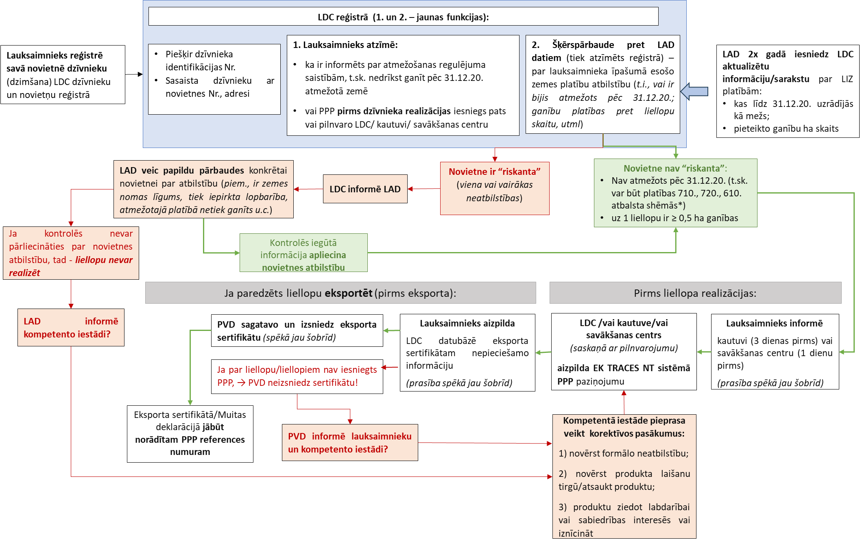
* - ES tiešmaksājumi:
- 610: Papuve, izņemot zaļmēslojuma augu papuvi;
- 710: Ilggadīgie zālāji;
- 720: Aramzemē sētu stiebrzāļu vai lopbarības zālaugu (arī proteīnaugu) maisījums

